Presseinformation

Über der Norm - Zumtobel Sicherheitsbeleuchtung für Gebäude
Mit hilfreichen Planungs-Tools und einem erweiterten Produktportfolio sichert ONLITE RESCLITE von Zumtobel jedes Gebäude. Die Sicherheitsleuchten erfüllen nicht nur die Norm, sondern garantieren Wartungsfreiheit, Effizienz und gestalterische Integrationsfähigkeit auch unter schwierigen Bedingungen und in hohen Räumen.
Dornbirn, Juni 2014 – Gebäudesicherheit ist eine Selbstverständlichkeit. Weitgehend gesetzlich durch Normen geregelt, glaubt man kaum Möglichkeiten für individuelle Gestaltung zu haben. Gerade wenn es um Anwendungsbereiche mit erhöhten Sicherheitsstandards oder hohen Räumen geht, kommen die klassischen Konzepte an ihre technischen Grenzen. Mit der Sicherheitsleuchte ONLITE RESCLITE high ceiling (HC) präsentiert Zumtobel nun eine leistungsstarke Lösung für hohe Decken, wie sie meist in Industrie, Lagerhallen und Einkaufszentren vorkommen. RESCLITE HC kann bis zu 23 m (RESCLITE escape) beziehungsweise. bis zu 30 m (RESCLITE antipanic) Deckenhöhe eingesetzt werden und bietet alle Vorteile der klassischen RESCLITE Leuchtenfamilie wie Wartungsfreiheit, Energieeffizienz und maximale Leuchtenabstände durch optimierte Optiken.
ONLITE RESCLITE HC gibt es gemäß EN 1838 in zwei Ausführungen: als RESCLITE escape für die Sicherung von Fluchtwegen und als RESCLITE antipanic für die Orientierung in Räumen in einer Notsituation. RESCLITE escape fokussiert mit Hilfe einer speziellen, neu entwickelten Linse das Licht auf einen langen, schmalen Streifen. Mithilfe eines leistungsstarken LED-Moduls und der optimierten Optik werden Leuchtenabstände bis zu 22 Metern erreicht und die erforderliche Mindestbeleuchtungsstärke von einem Lux problemlos garantiert. Somit ist eine energieeffiziente und gleichzeitig normgerechte Ausleuchtung der Fluchtwege sichergestellt.
Eine Antipanikbeleuchtung muss dagegen im Notfall mindestens 0,5 Lux Beleuchtungsstärke leisten, um den Menschen Orientierung zu geben und Fluchtwege sicher zu erreichen. Durch die weitwinklige und rotationssymetrische Lichtverteilung reicht bereits eine RESCLITE antipanic high ceiling Leuchte aus, um eine Fläche von maximal 290 qm (bei 16 m Montagehöhe) gleichmäßig auszuleuchten. In der hohen Schutzart IP65 sind die Leuchten staubdicht und vor Strahlwasser aus beliebigem Winkel geschützt und somit auch für den Einsatz in rauen Industrieumgebungen optimal gerüstet. Die Leuchte kann direkt an der Decke montiert oder in das TECTON Lichtbandsystem integriert werden. Mit den zentralen Notlichtsystemen CPS und eBox kombinierbar, stehen Varianten mit Dali- (NDA), Powerline- (NSI) und Stromkreisüberwachung (NPS) zur Verfügung.

Zusätzliche Unterstützung bei der Planung der Sicherheitsbeleuchtung
Auch hinsichtlich der Planung von Sicherheitsbeleuchtung baut Zumtobel sein Angebot weiter aus. Die beliebte Zumtobel ONLITE RESCLITE App kann jetzt nicht mehr nur im iTunes-Store heruntergeladen werden, sondern steht auch auf der Zumtobel Website bereit. So kann das Planungstool mit jedem PC, Laptop, Tablet oder Smartphone über einen beliebigen Browser, unabhängig vom Betriebssystem, genutzt werden. Auf iPad und iPhone funktioniert die App auch offline und hat sich als eine wertvolle Unterstützung bei der Planung der Sicherheitsbeleuchtung etabliert. In wenigen Schritten berechnet die RESCLITE App den Maximalabstand zwischen den Sicherheitsleuchten abhängig von der Montagehöhe.
Wer ein mobiles Gerät mit einem anderen Betriebssystem oder einen Laptop nutzt, findet das Tool auf der Zumtobel-Homepage im Datenblatt jeder RESCLITE-Leuchte unter dem Reiter „Spacing“. Dort lässt sich mit Hilfe eines Schiebereglers die Montagehöhe der Leuchte einstellen. Anschließend wird die maximale Entfernung zwischen zwei Leuchten angezeigt.

Link zum iTunes Store: https://itunes.apple.com/de/app/resclite/id439253350?mt=8
Link zum Beispiel auf der Zumtobel Homepage: www.zumtobel.com/de-de/42181594

Bildunterschriften:
(Photo Credits: Zumtobel)
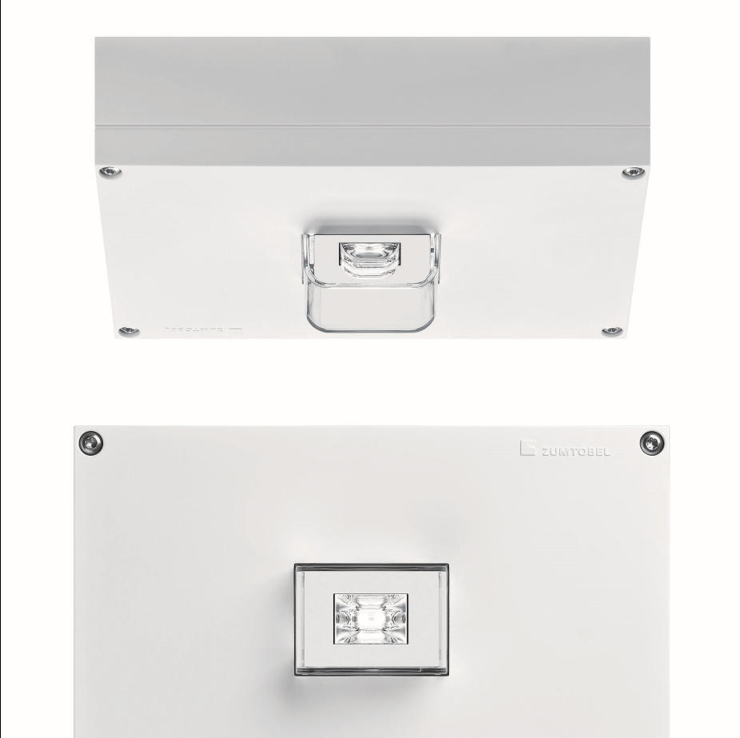
Bild 1: Die Sicherheitsleuchte ONLITE RESCLITE high ceiling (HC) von Zumtobel ist eine leistungsstarke Lösung für hohe Decken, wie sie meist in Industrie, Lagerhallen und Einkaufszentren vorkommen. RESCLITE HC escape kann bis zu 23 m Deckenhöhe eingesetzt werden.
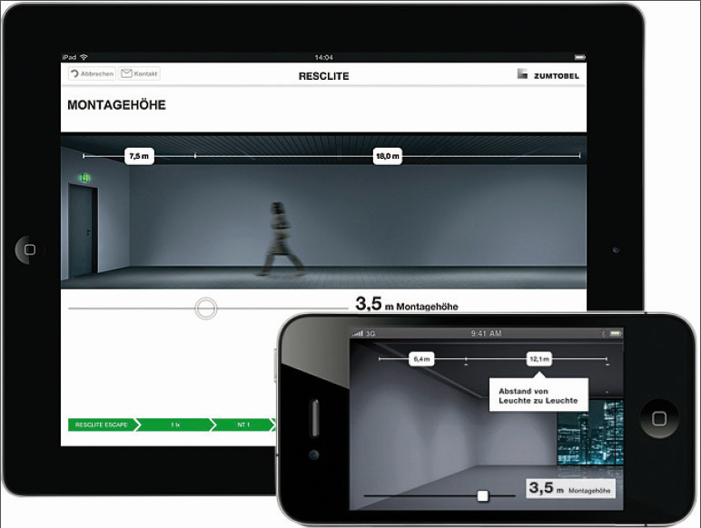
Bild 2: Die Zumtobel ONLITE RESCLITE App kann jetzt nicht mehr nur im iTunes-Store heruntergeladen werden, sondern steht auch auf der Zumtobel Website bereit.

Pressekontakt:
Zumtobel Lighting GmbH
Sophie Moser
PR Manager
Schweizer Strasse 30
A-6850 Dornbirn

Tel +43-5572-390-26527
Mobil +43-664-80892-3074
E-Mail sophie.moser@zumtobel.com

www.zumtobel.com
Vertrieb Deutschland, Österreich, Schweiz:
Zumtobel Licht GmbH  Grevenmarschstr. 74-78  32657 Lemgo  Deutschland  Tel +49-5261-212-7445  Fax: +49-5261-212-817445  E-Mail: info@zumtobel.de  www.zumtobel.de | Zumtobel Licht GmbH  Donau-City-Strasse 1  1220 Wien  Österreich  Tel: +43-1-258-2601-0  Fax: +43-1-258-2601-82845  E-Mail : welcome@zumtobel.at  www.zumtobel.at
Zumtobel Licht AG
Thurgauerstrasse 39
8050 Zürich
Schweiz
Tel: +41-44-30535-35
Fax: +41 44 305 35 36
E-Mail: info@zumtobel.ch
www.zumtobel.ch

Über Zumtobel
Zumtobel, international führender Anbieter von ganzheitlichen Lichtlösungen, macht das Zusammenspiel von Licht und Architektur erlebbar. Als Innovationsführer bietet Zumtobel ein umfassendes Portfolio an hochwertigen Leuchten und Lichtmanagementsystemen für die professionelle Gebäudebeleuchtung in den Bereichen Büro, Bildung, Verkauf, Handel, Hotel und Wellness, Gesundheit, Kunst und Kultur sowie Industrie an. Zumtobel ist eine Marke der Zumtobel AG mit Konzernsitz in Dornbirn, Vorarlberg (Österreich).
Zumtobel. Das Licht.

